«Театр – это волшебный мир»
“Театр – это волшебный мир.
Он дает уроки красоты, морали
и нравственности.
А чем они богаче, тем успешнее
идет развитие духовного мира детей…”
(Б. М. Теплов)
Театр творит чудеса: веселит, обучает, развивает творческие способности дошкольников. Корректирует их поведение, способствует эмоциональному раскрытию, развивает речь, ораторские способности детей, придает уверенность в себе, помогает приобрести навык публичных выступлений.
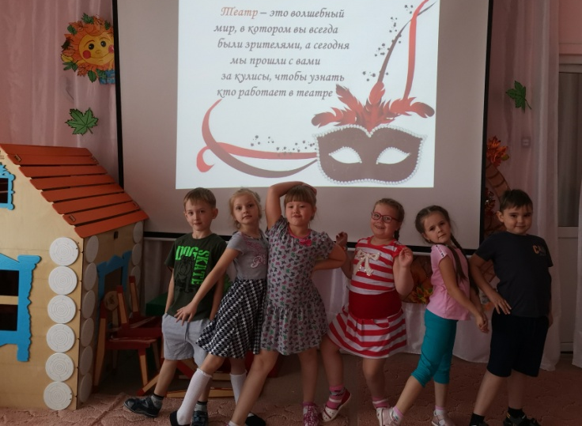
Всегда в нашем детском саду уделяется большое внимание театрализованной деятельности, ведь театральное искусство способствует всестороннему развитию гармонической личности ребенка. Общаясь, непосредственно изо дня в день, с искусством театра, дети учатся быть более терпимыми друг к другу, уживчивыми, сдержанными, собранными. Театр оказывает большое эмоциональное воздействие на чувства и настроение дошкольников, расширяет кругозор детей, обогащает и развивает речь, формирует моральные представления, развивает умственные представления, развивает умственные способности детей.
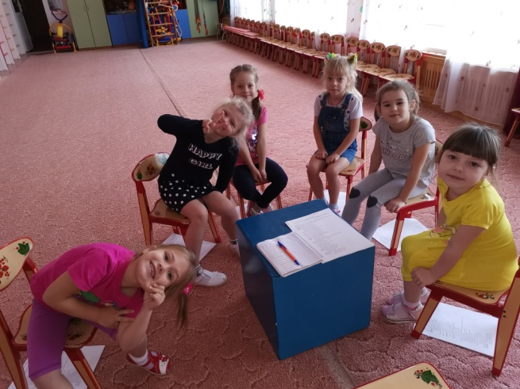
Все дети любят спектакли. Им нравится не только представление, а самим быть артистами. Ролевой театр — это театр, где дети берут на себя роль выбранного персонажа. Дети с помощью взрослого или самостоятельно разыгрывают стихотворения, загадки, небольшие сказки, инсценируют песни. С большим успехом в детском саду прошли утренники с элементами театрализации по сказкам «Щелкунчик», который подготовила и провела музыкальный руководитель Фенёк Д. В.
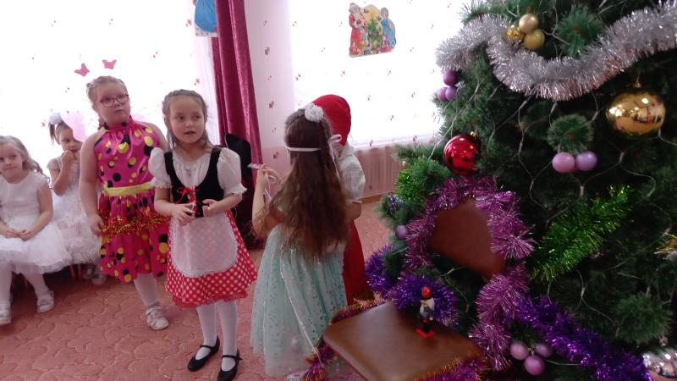
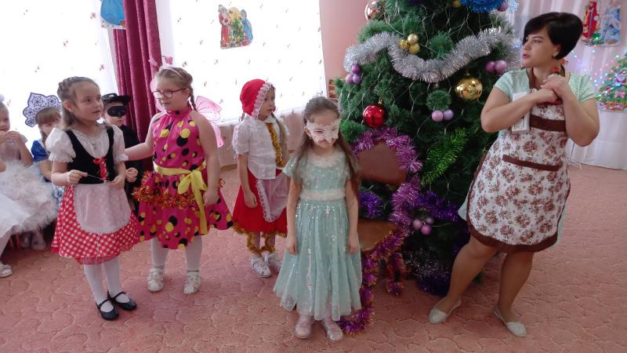
Под руководством музыкального руководителя Фенёк. Д. В коллектив «Юный актер» подготовили настоящее театрализованное представление по мотивам известной детской сказки «Гуси-лебеди», «Рукавичка».
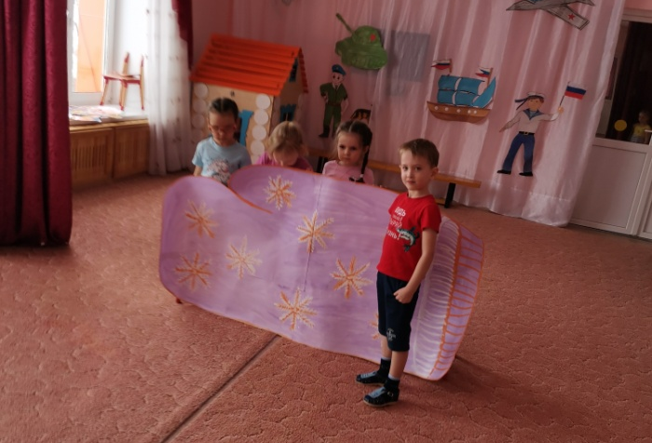
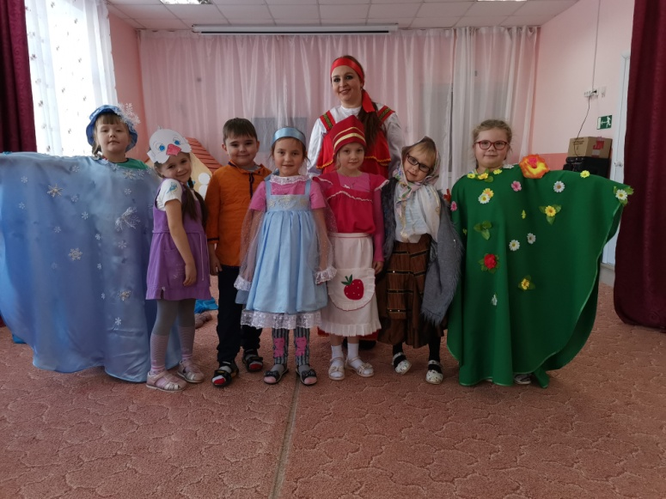
Сказочные декорации, красивая веселая музыка и интересная сказка зачаровала наших зрителей. Интересный и развлекательный сюжет сказки покорил детей. Своей замечательной игрой артисты показали прелесть театрального искусства, создали особую атмосферу театра. Зрители долго аплодировали юным артистам. Для них это было первым публичным выступлением. Хочется поблагодарить всех родителей за помощь в создании атрибутов, костюмов и декораций к спектаклям, а также в заучивании ролей.
В заключение хочется отметить, что роль «Театра» в воспитании детей огромна. А для детей участие в театрализованных играх и в драматизациях сказок всегда праздник.
Автор Фенёк Дарья Владимировна музыкальный руководитель

